1. Para o exercício 1 utilizaremos o código da pasta avaliacao1, o objetivo é ter a seguinte página ao final:

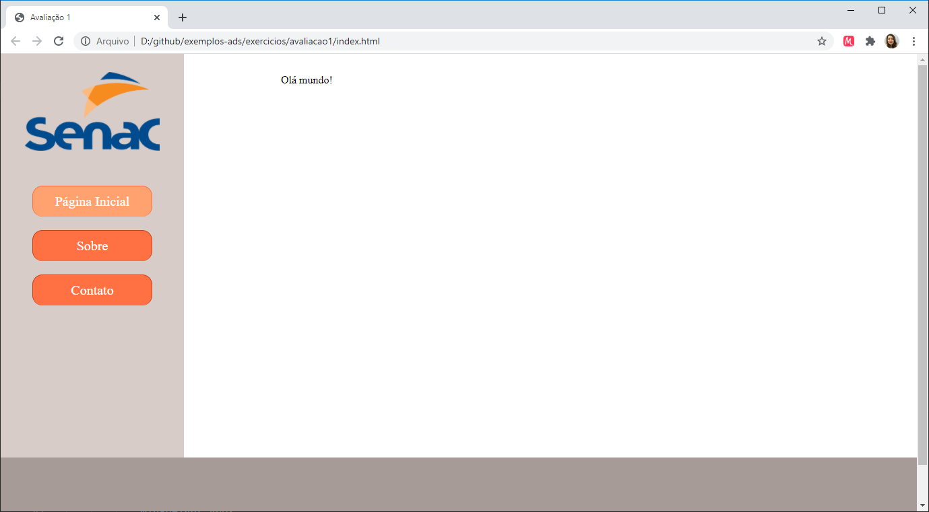

* Escrever uma meta tag com a descrição da página: "página para a avaliação 1 de HTML e CSS".
* Escrever uma meta tag com o nome do autor da página (você).
* Escrever o que for necessário no CSS para que nav e content fiquem lado a lado (20% para nav e 80% para contente). Content deverá ter também 100% de altura.
* A div dentro de content deve ter largura de 800px, altura de 100%, padding de 30px e deve ficar centralizada se comparada com seu parente (contente). Construa o CSS para que ela fique dessa maneira, porém NÃO ALTERE a estrutura do HTML nem acrescente novos atributos na tag.
* O footer deve ser corrigido para que fique como na imagem acima.
* A imagem do SENAC deve ser incluída dentro da primeira div da nav, ela deve possuir 200px de largura, ficar com uma margem de 10% no topo e centralizada horizontalmente.
* Fala a correção necessária de uma das propriedades CSS dos botões para que eles fiquem com tamanho e estilo conforme o da foto.
* O estilo de quando passamos o mouse em cima do botão deve ser o mesmo que já foi criado para a classe active (não reescreva as propriedades nem altere o HTML).
* Crie um arquivo CSS, retire os estilos da tag <style>, inclua no novo arquivo e importe no HTML index.html.
* Crie as páginas sobre.html e contanto.html com estilo igual ao index.html (não esqueça de alterar os links e o active dos botões).

1. Desenvolva a tela inicial (antes do login) do site github.com:  
   

* Você deverá fazer um print de como a tela aparece no seu navegador e incluir junto com a solução.
* Não precisa realizar as ações dos botões da navbar, nem criar os ícones de flechas.
* O links não precisam enviar para as páginas originais, eles podem ser vazios.
* Você não precisa desenvolver o resto da página, apenas o que aparece no print acima. (navbar com “built for developers” + formulário).
* Critérios de avaliação:
  + Organização do código;
  + Utilização inteligente de seletores;
  + Fidelidade aos tamanhos;
  + Fidelidade às cores e transparências;